Introducció.
Una funció és una correspondència entre dos conjunts numèrics, de tal manera que a cada element del conjunt inicial li correspon un element i només un del conjunt final, la imatge.

Es relacionen així dues variables numèriques que solen anomenar-se amb x i y.
f: x → y=f(x)

􀀹 x és la variable independent
􀀹 y és la variable dependent

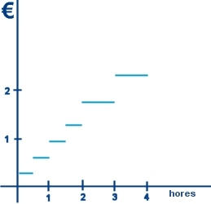 | 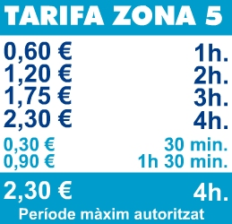
 |  | temps | euros
 |  | de 0 a 30 min
 |  | de 30 min a 1 h
 |  | de 1 h a 1h i 30 min
 |  | de 1 h i 30 min a 2 h
 |  | de 2 h a 3 h
 |  | de 3 h a 4 h

Gràfica d’una funció.
Per tal de veure el comportament d’una funció, f:x -→ y, recorrem a la seua representació gràfica sobre els eixos cartesians, en l'eix d’abscisses (OX) la
variable independent i en el d’ordenades (OY) la independent; les coordenades de cada punt de la gràfica són: (x, f(x)).

- Completa la taula de valors corresponent als preus de les copisteries “Artis” i “Rubén”

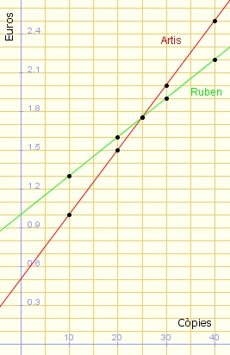
 |  | còpies | preu “Artis” | preu “Ruben”
 |  | 10
 |  | 20
 |  | 25
 |  | 30
 |  | 40

Domini i recorregut
Donada una funció f:x -→ y
􀀹 S'anomena domini de f el conjunt de valors que pren la variable independent, x. S'indica com a Dom f.

El domini està format, per tant, pels valors de x per als quals existix la funció, és a dir, per als quals hi ha un f(x).

􀀹 El recorregut és el conjunt de valors que pot prendre la variable dependent, y, això és el conjunt de les imatges. Es representa com a Im f.

Dom f(x)= [-10, 10]

- Dibuixa les tres gràfiques corresponents al desplaçament del cotxe i afegeix a cadascuna la descripció.

- Enganxa dues gràfiques de diaris, revistes o d’Internet, afegeix la taula de valors i un comentari.

Magnituds directament proporcionals
A banda d'ofertes o descomptes, els preus de molts productes són proporcionals al seu pes. Per exemple, si un quilo de pomes val 2 €, dos quilos valdran 4 €, tres quilos 6 €, i així successivament. En la següent taula de valors es recullen els preus per diferents pesos.
En aquest cas, el preu i el pes són dues magnituds proporcionals i si es representen aquests valors en uns eixos de coordenades resulten punts alineats, la recta que passa per aquests punts mostra la relació entre el preu i el pes.

Preu per quilo: 2 € | 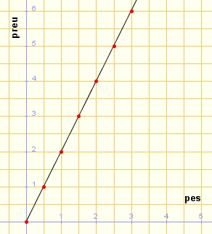
Pes en quilos |  | Preu
0 |  | 0
0,5 |  | 1
1 |  | 2
1,5 |  | 3
2 |  | 4

El preu és igual al doble del seu pes, és a dir:
Preu = 2 · Pes
Si x representa el pes, la fórmula de la funció corresponent és:
f(x) = 2 · x

En aquest exemple la variable independent x representa el pes i no pot prendre valors negatius, per tant la gràfica queda restringida al primer quadrant.
Aquest tipus de funció s'anomena funció de proporcionalitat directa i es caracteritza per:
- Tenir una fórmula del tipus f(x) = m · x
- La gràfica és una recta que passa per l'origen de coordenades.
Pendent de la recta
Els senyals de trànsit que tenen forma triangular, fons blanc i vora vermella adverteixen que cal circular amb especial atenció.
El senyal següent indica una pujada amb pendent del 10%. Aquesta xifra vol dir que per cada 100 metres en horitzontal se'n pugen 10. Com més gran sigui aquesta xifra més inclinació té la carretera i més dificultat tindria un ciclista en pujar-la.

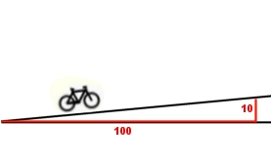 | 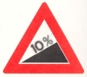

En les funcions de proporcionalitat directa de fórmula f(x) = m · x , al coeficient m de la x se l'anomena pendent de la recta i indica la seva inclinació. Observa com, de forma similar als senyals de trànsit, el pendent de la recta indica quantes unitats es pugen en relació a quantes unitats s'avancen en horitzontal.

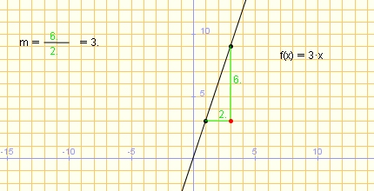
Recta de pendent m = 3
La funció quadràtica
La gravetat terrestre afecta a tots els cossos de la mateixa manera, és a dir, tots caurien al mateix temps. La resistència de l'aire fa, però, que no sigui així i una ploma no cau igual que ho fa un llibre, per exemple.
Així i tot no tindrem en compte la resistència de l'aire. Aleshores, en un segon un cos cau 5 m, en dos segons cau 20 m, en tres segons 45 m, i així successivament. En la següent taula de valors es recullen els espais recorreguts en diferents temps.
En aquest cas, l'espai i el temps no són magnituds proporcionals i si es representen aquests valors en uns eixos de coordenades resulten punts no alineats que formen una gràfica que s'anomena paràbola i que mostra la relació entre l'espai i el temps.

gravetat terrestre: 10 m/s² | 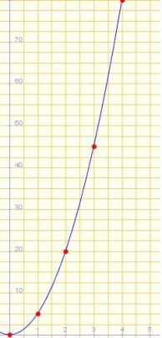
Temps |  | Espai
1 s |  | 5 · 1² = 5 m
2 s |  | 5 · 2² = 20 m
3 s |  | 5 · 3² = 45 m
4 s |  | 5 ·4² = 80 m
5 s |  | 5 · 5² = 125 m

L'espai és igual a cinc vegades el quadrat del temps:
Espai = 5 · temps²
Si t representa el temps, la fórmula de la funció corresponent és:
f(x) = 5 · t²
En aquest exemple la variable independent t representa el temps i no pot prendre valors negatius, per tant la gràfica queda restringida al primer quadrant.
Si mires l'increment de l'espai veuràs que no és constant, com en una relació lineal, sinó que cada cop creix més. Els increments en aquest cas són 15, 25, 35, 45, ... és a dir que la funció creix molt més ràpidament.
En realitat, el model anterior és un model simplificat del model real físic on
g ≈ 9’8 m/s² realment els cossos cauen segons el model f(t) = ½ g·t²

La forma general de la funció quadràtica
La funció quadràtica consta, en general, de tres termes:
- Un terme en x² amb un coeficient a (aquest coeficient no pot ser zero perquè aleshores la funció ja no seria quadràtica!)
- Un terme en x amb un coeficient b
- Un terme independent c
La fórmula s'escriu així: f(x) = a x² + b x + c.
A partir de l'expressió general f(x) = a x² + b x + c, la primera coordenada del vèrtex té com a expressió:
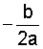
Com veus no depèn del terme independent c.

Activitats
- Practica amb les dues expressions de la funció quadràtica, per això completa les taules següents. Has de trobar els coeficients a, b i c de la forma general i les coordenades del vèrtex.

 | a | b | c | x_{v} | y_{v}
(x - 1)² + 1
2·(x - 3)² - 1
(x + 1)²
x² − 2x + 4
x² + 2
2x² − 2x + 5

- Determina si les funcions de l’exercici anterior tenen o no punts de tall amb l’eix d’abscisses OX, per això completa la taula següent:

Funció | Discriminant | Solucions de l’equació | Punts de tall
(x - 1)² + 1
2·(x - 3)² - 1
(x + 1)²
x² + 3
x² − 2x + 4
x² + 2

